
МИНОБРНАУКИ РОССИИ
Федеральное государственное бюджетное образовательное учреждение
высшего образования
«МИРЭА - Российский технологический университет»
РТУ МИРЭА
Институт информационных технологий (ИИТ)
Кафедра практической и прикладной информатики (ППИ)

ОТЧЕТ ПО ПРАКТИЧЕСКОЙ РАБОТЕ
по дисциплине «Моделирование бизнес-процессов»

Практическая работа №11

Студент группы ИНБО-01-17 | ИКБО-20-19 Московка Артём Александрович | (подпись)
Преподаватель | Исаев Ростислав Александрович | (подпись)
Отчет представлен | « » октябрь 2021 г.

Москва 2021 г.
Постановка задачи:
- В интерактивном режиме изучить возможности построения бизнес-процесса в нотации BPMN
- На основе выданного преподавателем задания построить бизнес-процесс в нотации BPMN

Задание 1
Необходимо построить бизнес-процессы, указанные на рисунках 1-4. При выполнении данного необходимо исправить ошибки, допущенные при моделировании. Они могут касаться отсутствия наименования процесса, нарушения правила применения шлюзов, применения и построения свернутых пулов, наименования действий и т.д.
Допускается использования элемента “Задача” без какого-либо конкретного типа.

Выполнение работы:

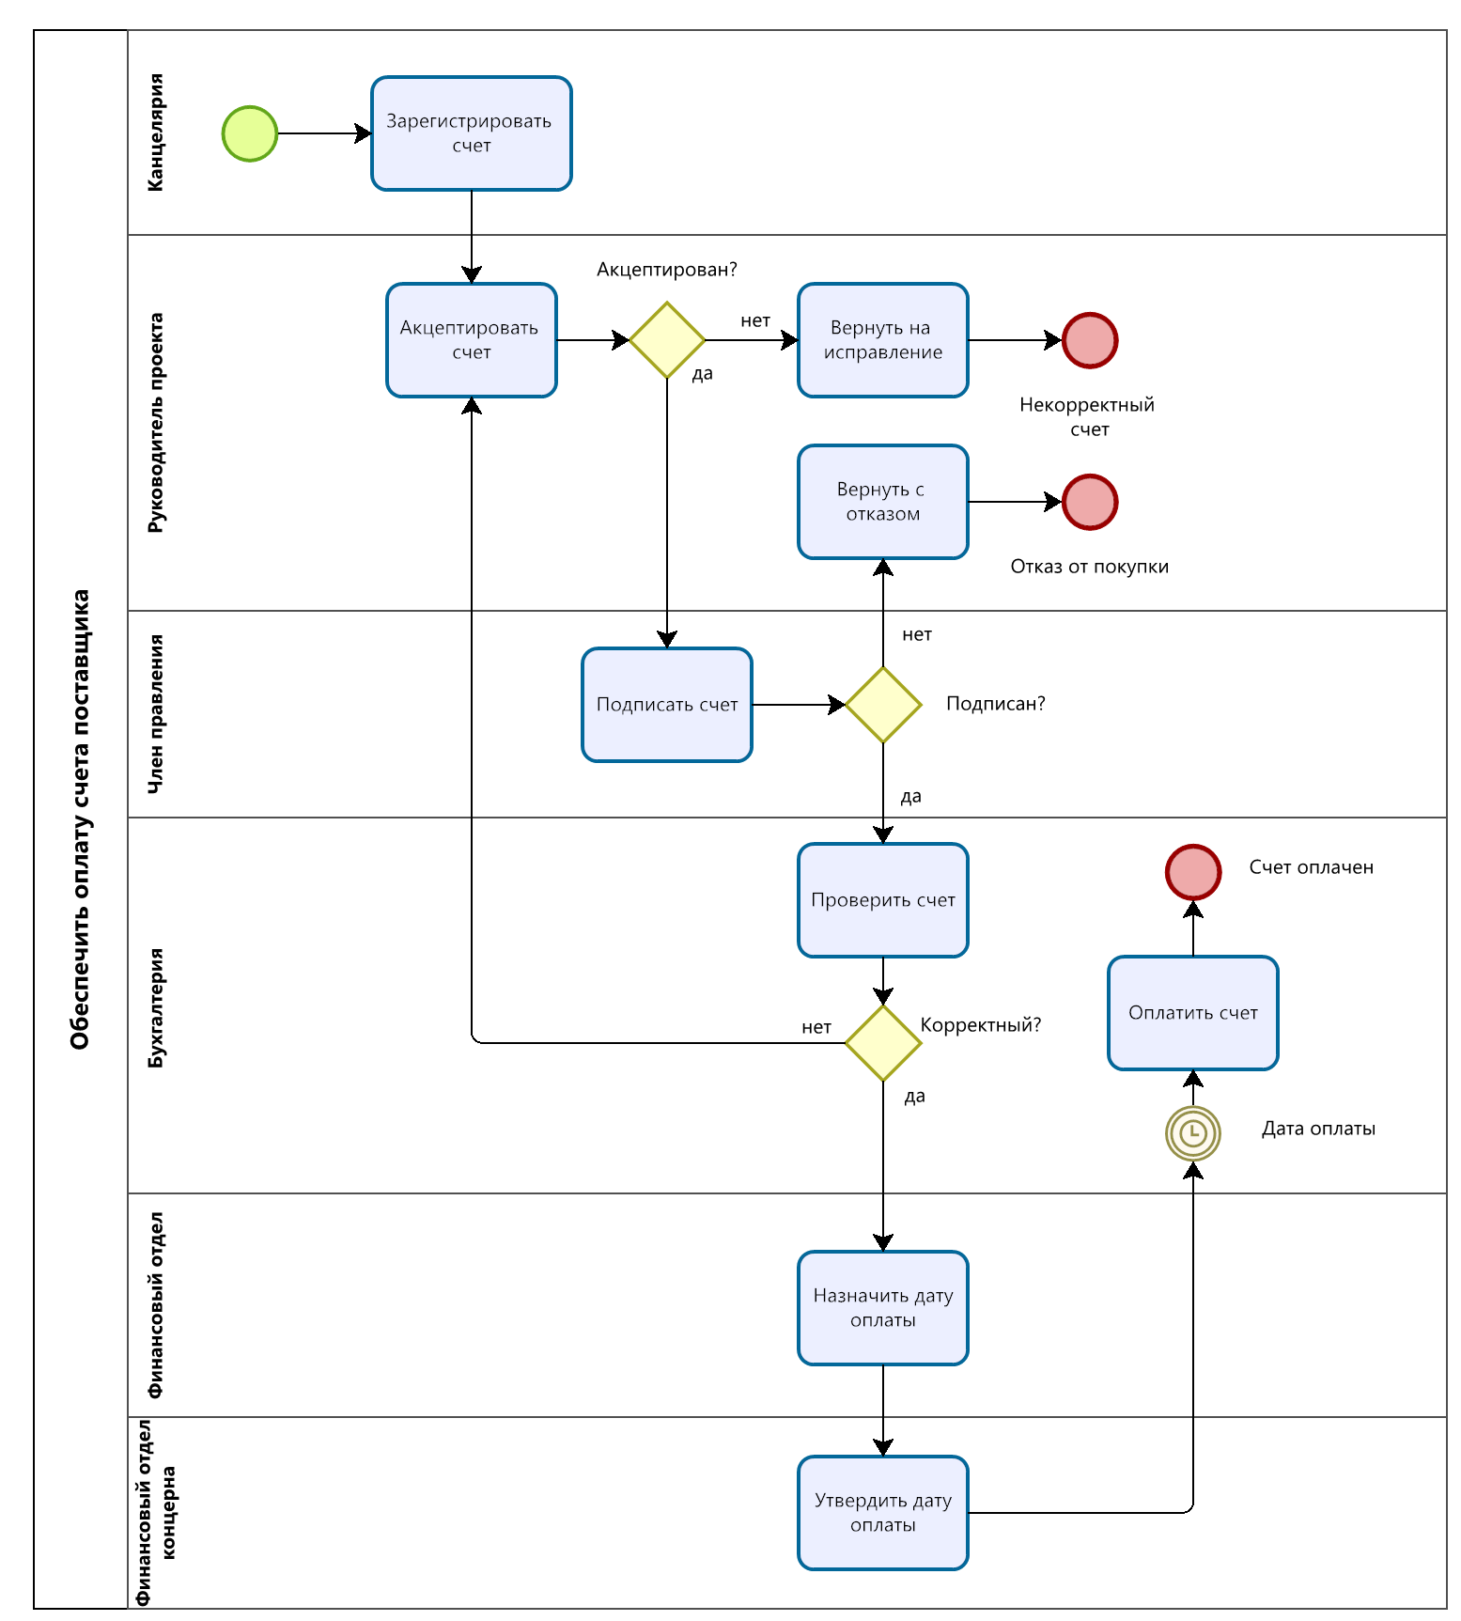
Рис.1 – Скриншот неисправленной диаграммы бизнес-процесса “Обеспечить оплату счета поставщика”

В первой диаграмме исправлен выход из процесса “Вернуть на исправление” в процесс “Зарегистрировать счет” вместо завершения.

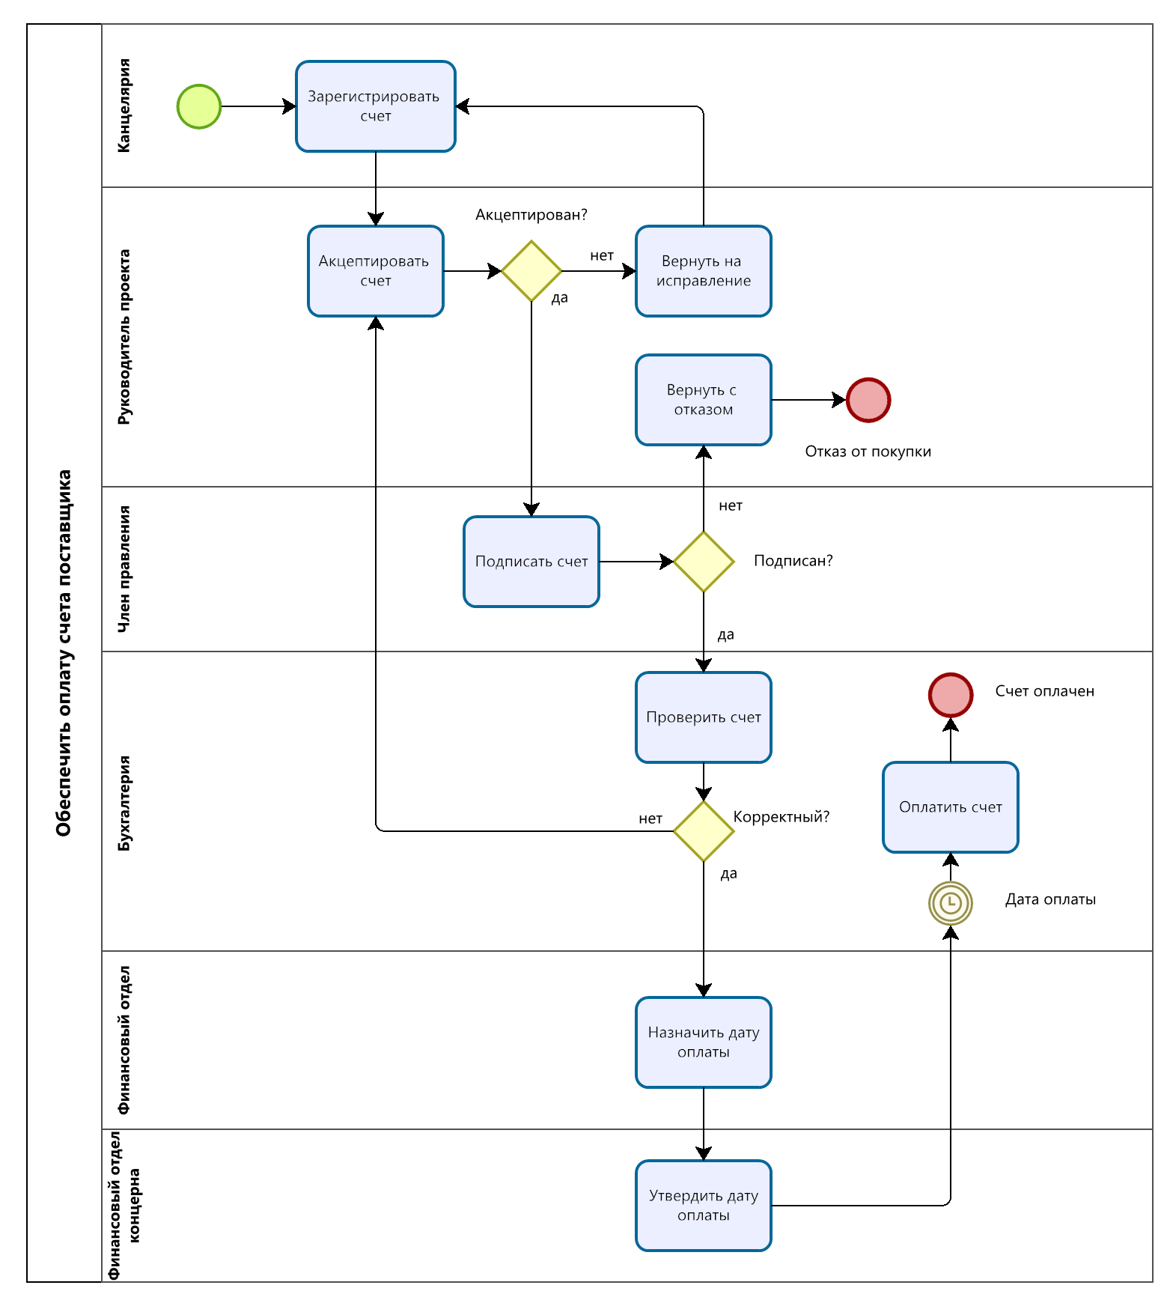
Рис.2 – Скриншот исправленной диаграммы бизнес-процесса “Обеспечить оплату счета поставщика”
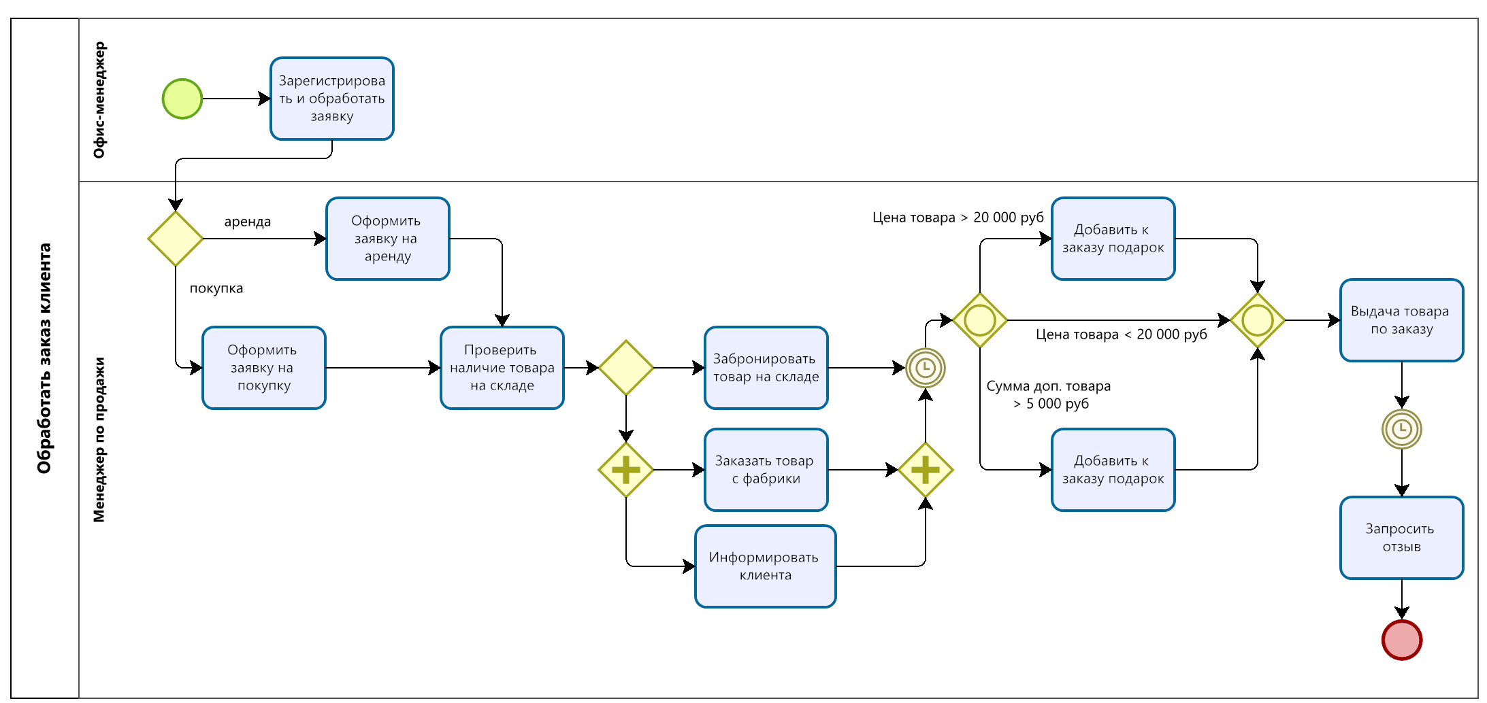
Рис.3 – Скриншот неисправленной диаграммы бизнес-процесса “Обработать заказ клиента”
Во второй диаграмме был добавлен шлюз после процессов “Оформить заявку на аренду” и “Оформить заявку на покупку”, уточнено условие в шлюзе после процесса “Проверить наличие товара на складе” с названиями вариантов ветвления.

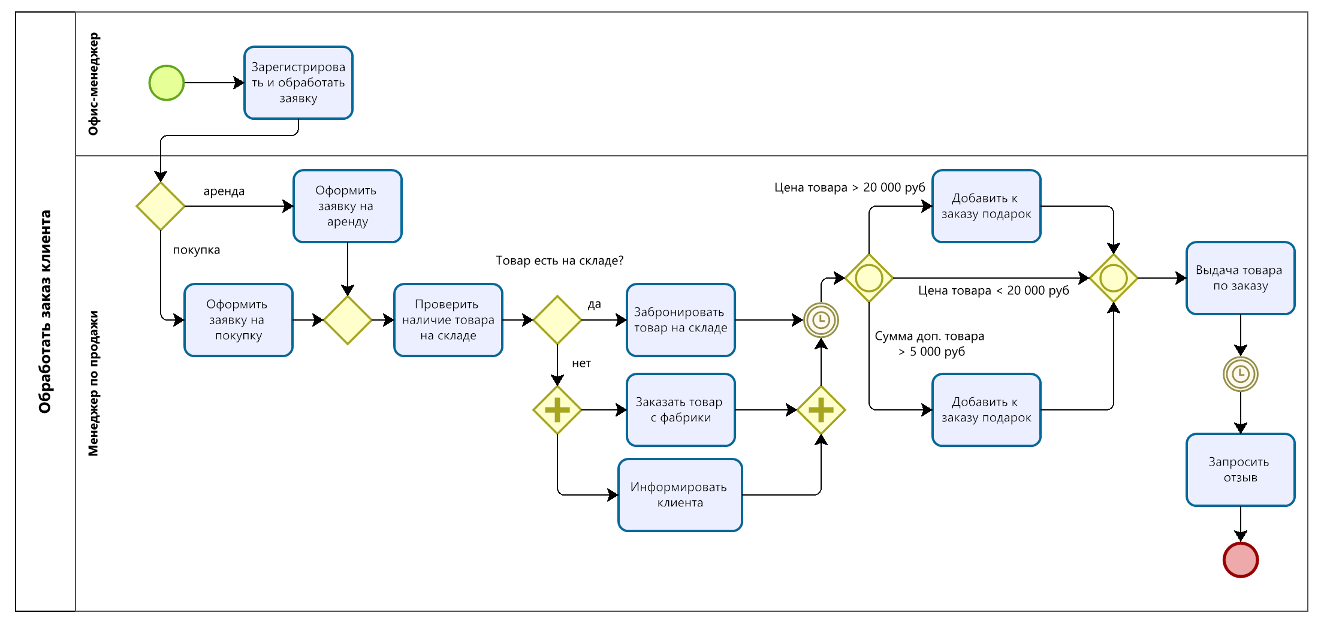
Рис.4 – Скриншот исправленной диаграммы бизнес-процесса “Обработать заказ клиента”
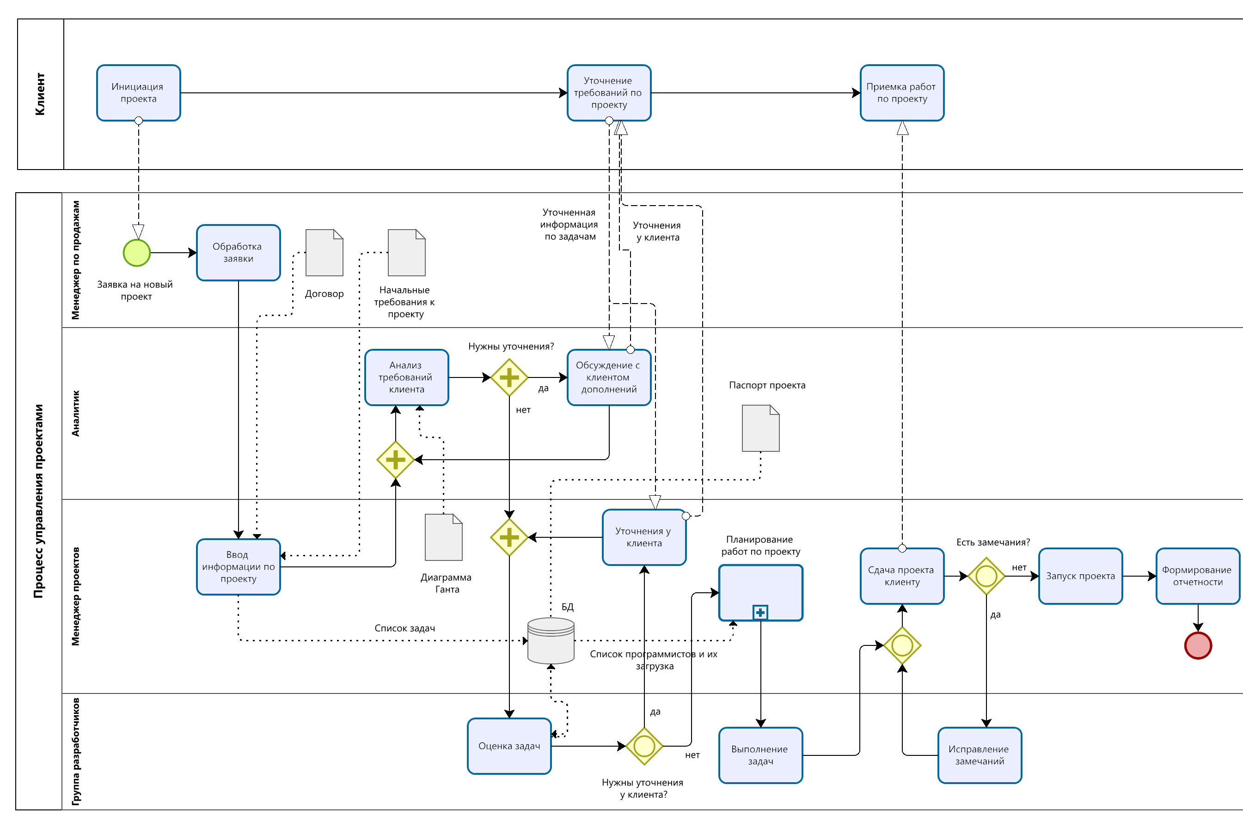
Рис.5 – Скриншот неисправленной диаграммы бизнес-процесса “Процесс управления проектами”

В третьей диаграмме был изменен порядок логического ветвления “Есть изменения?” и процесса “Запуск проекта”, также улучшена внешняя составляющая диаграммы.

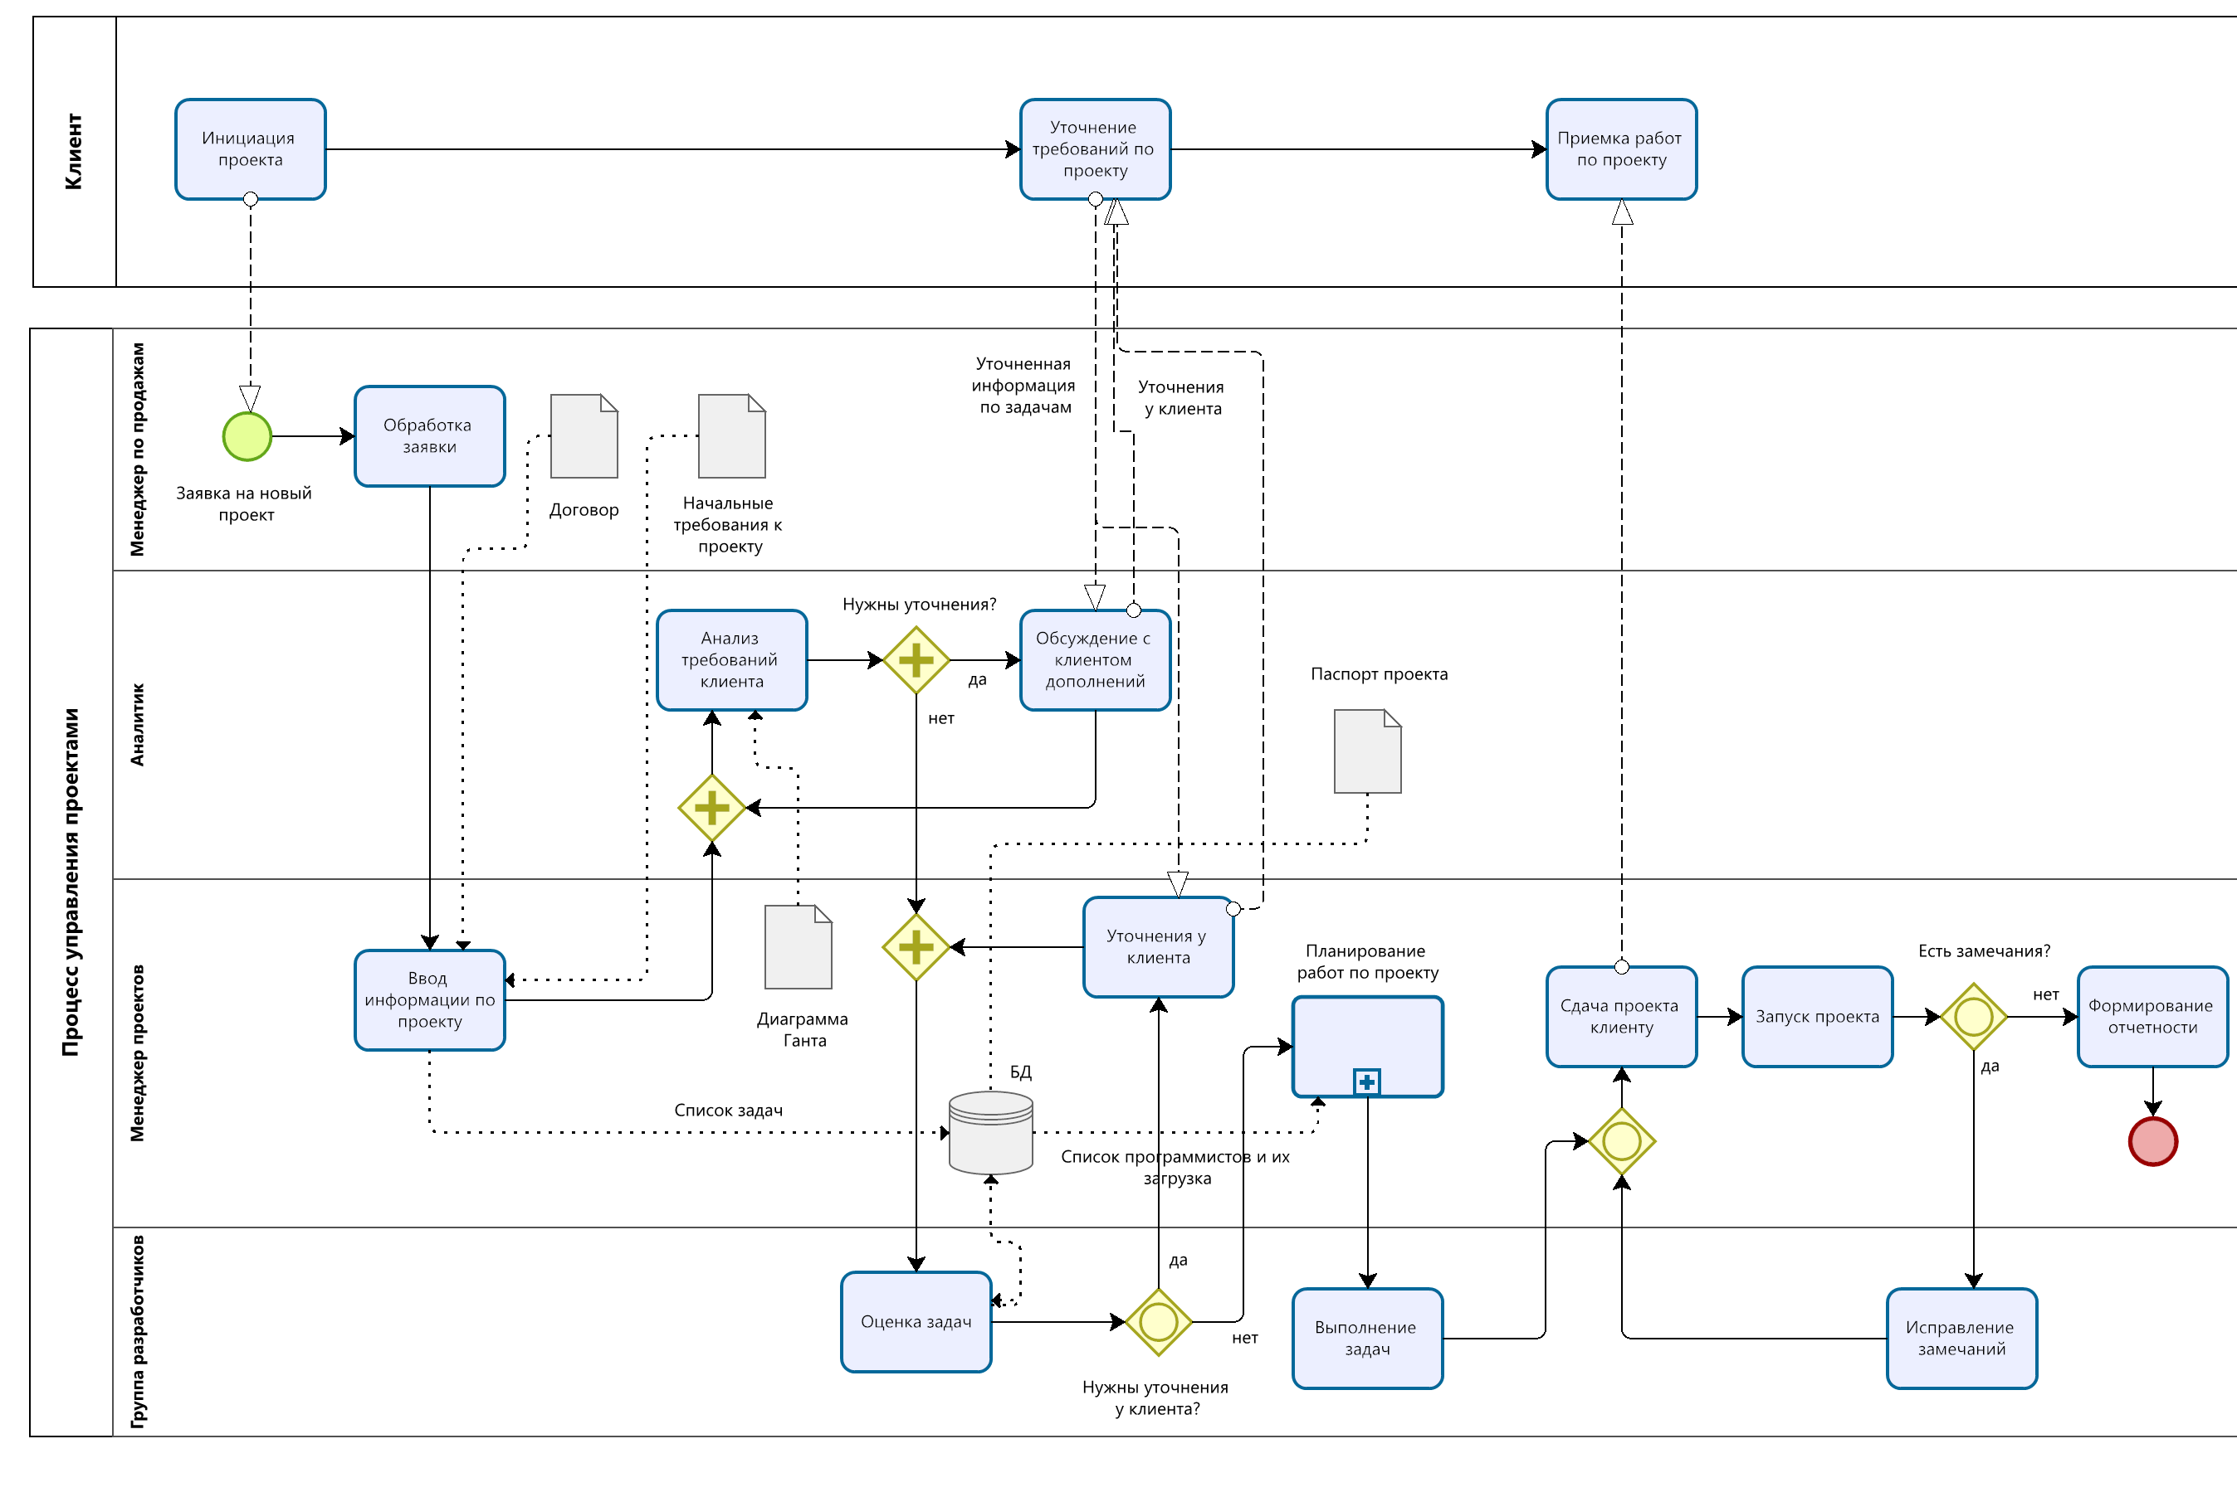
Рис.6 – Скриншот исправленной диаграммы бизнес-процесса “Процесс управления проектами”

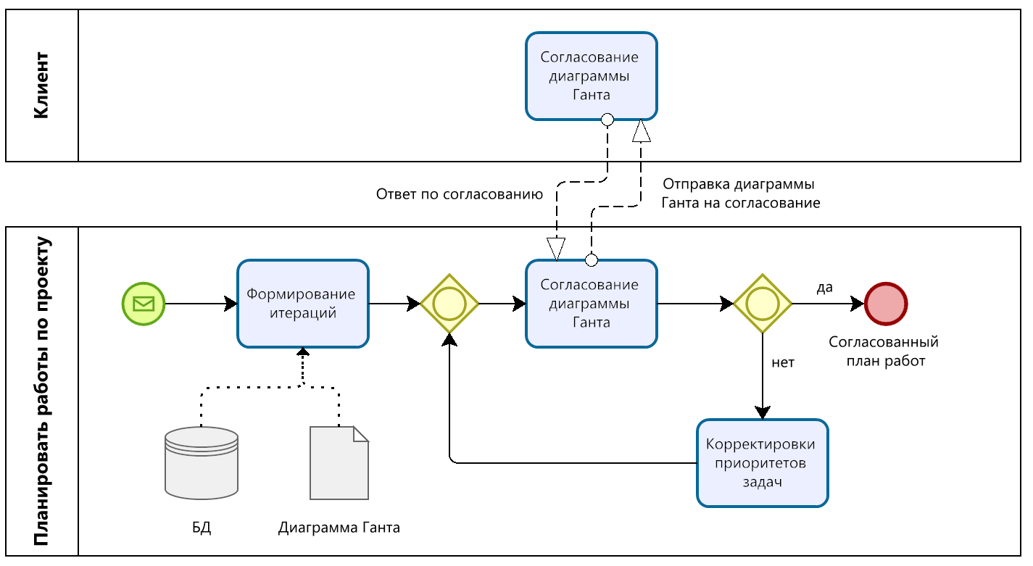
Рис.7 – Скриншот неисправленной диаграммы бизнес-процесса “Планировать работы по проекту”

В четвертой диаграммы был добавлен последний процесс после логического ветвления “Успешное согласование плана работ”, улучшена внешняя составляющая диаграммы.

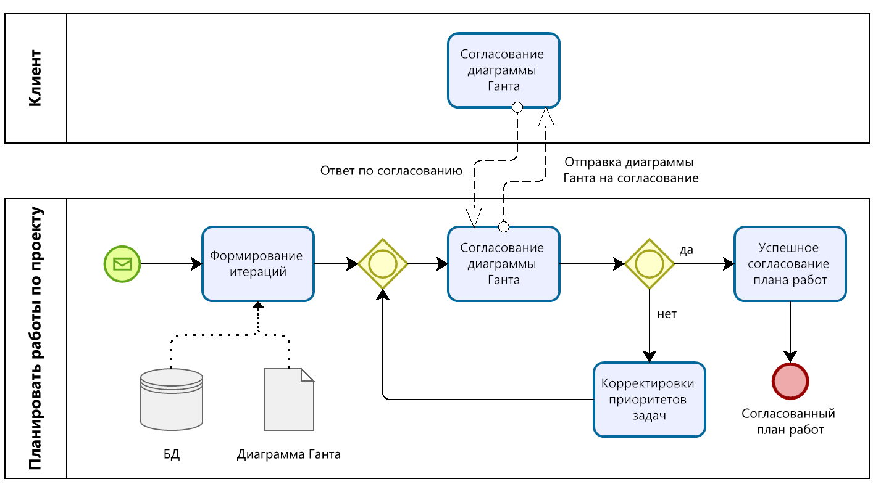
Рис.8 – Скриншот исправленной диаграммы бизнес-процесса “Планировать работы по проекту”

Список использованных источников и литературы:
- Лекции Кирилиной Ю.В.
- Видео-лекции по дисциплине «Моделирование бизнес-процессов»

